**（二次）分项报价**

项目编号：**ZFCG-T2018067-1号**

项目名称：反诈中心建设三合一作战平台

|  |  |  |  |  |  |  |  |  |
| --- | --- | --- | --- | --- | --- | --- | --- | --- |
| **序号** | **名 称** | **品牌规格型号** | **技术参数** | **单 位** | **数 量** | **单价** | **总价** | **产地及厂家** |
| 1 | **室内高清LED显示屏** | **胜龙股份/SLQNP1.6** | 1、像素点间距＜1.7mm； 2、像素组成： SMD表贴三合一LED灯珠； 3、整屏宽高及分辨率比例为16:9。显示尺寸：宽≥3.25m，高≥1.825m，整屏分辨率：宽:1920点，高:1080点； 4、对比度： 7000:1； 5、平整度≤0.1mm ； 6、白平衡亮度：≥800cd/㎡； 7、像素失控率：≤1/100000； 8、亮度调节：手动、自动调节； 9、水平视角：≥160°；垂直视角：≥160°； 10、亮度均匀性：≤3%； 11、刷新率：1920HZ—3840HZ可调；  12、换帧频率：60HZ/S； 13、功耗：峰值功率：600W/㎡；  14、IP防护等级：IP5X； 15、N+1电源冗余备份：由多个热拔插式的开关电源组成外置AC-DC的电源阵列，显示模组内部使用DC-DC电源;一个AC-DC电源箱可提供多路DC输出，单路输出可带载多个显示模组，电源箱可进行冗余备份和热插拔更换。 16、前维护箱体设计：模组前维护，可从正面拆卸、安装模块、电源、接收卡等配件。 | ㎡ | 5.9 | 46800 | 276120 | 郑州/  郑州胜龙信息技术股份有限公司 |
| 2 | **控制系统** | **胜龙股份/SLMV600** | 接收卡:256×226，支持亮度色度校正，定制产品；独立主控:1920×1200，四网口或四光纤口输出 | 套 | 1 | 8000 | 8000 | 郑州/  郑州胜龙信息技术股份有限公司 |
| 3 | 多屏拼接处理系统 | 胜龙股份/SLSK2000 | 1.设备应为纯硬件FPGA架构,CrossPoint全总线交换技术,背板等效带宽,不能内置PC/X86/X64架构硬件，以避免X86/X64架构天然存在的计算可靠性和准确性缺陷以及设备运行不稳定问题; 2.单张板卡支持4通道输入或输出，紧凑型机箱,模拟视频单板卡支持16路同时输入，单卡支持2种信号源任意组合；  3.风扇、输入输出板卡可热插拔，在不断电情况下进行更换； 4.开机时间≤10s，启动电源至输出最终画面的时间间隔； 5、平均故障时间间隔（MTBF）不小于90000小时，保证设备能够稳定运行； 6、最大单机背板信号处理带宽不小于900Gbps，单路信号带宽不少于3Gbps； 7、输入板卡热插拔恢复时间＜3s，输出板卡热插拔恢复时间＜9s。 | 台 | 1 | 45000 | 45000 | 郑州/  郑州胜龙信息技术股份有限公司 |
| 4 | 通用显示系统软件 | 胜龙股份/LED专用V1.0 | LED播控软件，拼接处理系统管理软件 可以实现LED显示屏的日常管理和信号控制，画面整屏显示、分屏显示，开窗、拼接、漫游、叠加、跨屏、缩放、分割等。 | 套 | 1 | 免费赠送 | 免费赠送 | 郑州/  郑州胜龙信息技术股份有限公司 |
| 5 | 安装施工辅材 | 德力西/20KW、郑州三厂/3*6+2*4、辅材/国标 | 1、20KW核心部件， PLC远程智能上电可自动开关大屏电源、自动亮度调节、屏体内温湿度显示，含配电总空开、断路器、可编程逻辑控制器、交流接触器、状态指示灯等。计算大屏日常开机、关机、使用功率等损耗，保证供电安全本项须满足现场情况。  2、配电柜线缆及DVI、HDMI、VGA、网线等信号线、信号转接头、插线板等及相关辅材。 | 项 | 1 | 20000 | 20000 | 上海/  中国德力西控股集团有限公司 郑州/  郑州第三电缆有限公司 |
| 6 | 税费 |  |  |  |  |  | 27929.60 |  |
| 合 计 | | 大写：三十七万七千零四十九元六角整 小写：￥377049.60元 | | | | | | |

投标人：郑州胜龙信息技术股份有限公司

投标人法定代表人 （或授权代表）：刘鹏伟

**技术方案（服务要求）**

**第一节 显示屏运行环境分析**

在做本方案时，我们对许昌地区的天气地理状况做了详细的调查，结果如下：

许昌地处中国河南省腹地，北临郑州，西依伏牛山脉、中岳嵩山，东、南接黄淮海大平原，介于东经112°42′-114°14′，北纬34°16′--34°58′之间。许昌属伏牛山余脉向豫东平原的过渡带，东西长124公里，地势由西向东倾斜。西部为伏牛山余脉的中低山丘陵地带，最高海拔1150.6米。中部为基底构造缓慢上升和遭受剥蚀而形成的岗区，中东部均为黄淮冲积平原，最低海拔50.4米，境内75%的面积为平原，25%的面积为山岗，境内较大的河流有北汝河、颍河、双洎河和清泥河，水资源总量年平均5.1亿立方米。许昌市属暖温带亚湿润季风气候，热量资源丰富，雨量较多，光照充足，无霜期长。春季干旱多风沙；夏季炎热雨集中；秋季晴和气爽日照长；冬季寒冷少雨雪。年平均气温在15℃左右，历年1月份平均气温为0.7℃，7月份平均气温为27.1℃，日照2280小时，年降水量700毫米左右，无霜期217天。

**第二节 系统设计原则**

1.先进性

目前，室内显示屏市场上经销商或厂家众多，但大部分规模不大，没有自己的技术研发能力，技术落后，还停留在早期的技术水平上，已经或将要被淘汰。这样的产品虽然价格便宜，但可靠性较差，性能落后，无法满足客户的使用要求。在本系统设计中在保证技术可靠、成熟的前提下，保证产品的技术先进性。

2.可靠性

该显示屏作为公安局办案接入视频窗口，受众面很广，出现故障问题会直接造成很坏的影响，而且维修会中断产品的正常使用，因此要求产品的可靠性非常高。在设计中应充分考虑冗余量及容错功能，严格按照行业标准及我公司制定的更为严格的企业标准执行。

3.实用性

在系统设计中，本着为客户着想的原则，始终把客户需求方在第一位。LED显示屏作为显示终端，应根据作战指挥中心显示屏在该项目中的使用性质及操作人员要求，降低人员运营成本及更好的为观众服务的宗旨。

4.标准和扩展性

根据LED显示屏今后产品发展的趋势，要求各个单元模块化，采用标准的通用接口及协议，方便各个模块之间的互联，符合国际及国内标准，也便于日后的进一步升级、扩展、更换及维护。

5.经济性

经济性任何时候都是业主对产品的最基本的要求，在设计中将想客户所想，对系统进行优化设计，保证在实现用户功能要求的前提下，尽量考虑为客户节约投资。

6.完善性和美观性

大屏艺术性主要体现在画质清晰、色彩纯正。应具有足够的美观

清晰度；艺术性主要体现在音画同步完美结合，与室内环境和谐一体。

**第三节 设计及检验标准**

我公司在LED产品开发、设计、检验、包装、运输、安装时严格遵照国家LED行业相关规范，现将执行标准所列如下：

《LED显示屏通用规范》SJ/T 11141-2012

《LED显示屏测试方法》SJ/T 11281-2007

《发光二极管固体显示器总规范》GJB2146-1994

《电光源的安全要求》GB 7248-1987

《建筑安装工程质量控制与检验评定手册》GBJ301-88

《工业与民用电力装置的接地设计规范》GBJ65-88

火灾自动报警系统设计规范

工业企业通信接地设计规范

电气装置安装工程施工及验收规范

符合最新版中国电磁兼容性(EMC)标准要求

《电力子操作工作站机房设计规范》　　GB50174-93

《国际串行通讯标准》　　EIARS-232-C

《工业操作工作站系统安装环境条件》　　ZBN18-001

《UTP电缆芯线定义》　　EIA/TIA-T568B

《电磁兼容》　　GB/T17626

《工业与民用电力装置的接地设计规范》GBJ65-88

《远动设备及系统工作条件环境条件和电源》　　GB/T 15153-94

《计算机信息系统安全保护等级划分准则》 　　GB17859-1999

国际电信联盟有关标准　　ITU-T

国际电气与电子工程师学会标准　　IEEE

《标志用公共信息图形符号/通用符号》　　GB/T10001.1—200

通信行业标准《电信专业房屋设计规范》

《计算机信息系统防雷保安器》　　GB173-1998

《建筑电气设计技术规程》　　JDJ16-83

《电气装置安装工程施工及验收规范》　　GBJ232-82

《电气装置件暗装用、调整板和接线盒》　　GB1245-87

《电气装置安装工程 接地装置施工及验收规范》　　GB50169-92

《计算机机房设计规范》　　GB50174-93

《低压配电设计规范》　　GB50054-95

《建筑与建筑群综合布线系统工程设计规范》　　CECS72：97

《智能建筑设计标准》　　DBJ08-47-95

GB/T12467.1—1998 焊接质量要求 金属材料的熔化焊第1部分：选择及使用指南

GB/Tl2468.2--1998 焊接质量保证 金属材料的熔化焊第2部分：完整质量要求

GB/Tl2468.3--1998 焊接质量保证 金属材料的熔化焊第3部分：一般质量要求

GB/Tl2468.4--1998 焊接质量保证 金属材料的熔化焊第4部分：基本质量要求

GB/T12469--90 焊接质量保证 钢熔化焊接头的要求和缺陷分级

GBl0854--90 钢结构焊缝外形尺寸

GB50254-96 电气装置安装工程低压电器施工及验收规范

SLLED-2014 胜龙公司制定的更为严格的企业内部标准

**第四节LED 显示系统设计方案**

1.概述

依据我国LED显示屏行业标准的有关规则，标准，我公司组织LED显示技术人员一起研究讨论，综合考虑了质量，造价以及实际观看效果等因素，确定如下显示系统方案。方案采用室内P2全彩色LED显示系统，具有功能强，亮度高，视角大，寿命长，图像质量高，色彩鲜艳，结构合理等特点。

2.显示屏播放功能

A.视频播出功能：

§播放各种视频节目，满足文体活动的基本需求。

§可以播放AVI、MOV、DAT、VOB等格式的文件。

§亮度、对比度、饱和度、色度可以通过软件调节。

§具有分区、重叠（VGA+Video）影像、VGA三种显示模式。

§具有Video影像压缩控制功能。

§具有显示同步功能。

§采用移动补偿功能。

§有一路音频信号提供给功放使用。

B.信息发布补偿功能：

§可以显示各种计算机信息、图形、图画及二、三维动画等；

§具有丰富的播放方式，可显示各种通知、标语口号等。

§有多种文字和字型，还可以输入及播出多种信息，可播放文本信息，播放形式右滚点、滚行、引入引出模式、可上移、左移、消息可循播出。字体、字号可任意选择，可设置播放速度。另外多种消息可同时播出，或与动画、图像同时播出。

§可进行日期、时间显示或字符串，表达式显示。

§通过网络连接，显示网络数据信息。

§用于天气预报/通知及政策的宣传。

§具有定时播出功能，可定时播出有关信息等

§其它公众信息的发布。

§楷体、仿宋、宋体、黑体等多种字体可以选择。

§16点阵、24点阵、32点阵、48点阵等多种字型可以选择（无级缩放）。

§具有上下拉幕、左右拉幕、闪屏、连播、左展，右展等100多种播出方式可以选择。

C.网络功能：配有网络接口可以与计算机联网，同时播出网络信息，实时网络控制。通过上网访问生产商的网址，下载显示屏控制软件，方便实现软升级，并可以在网上实时解答用户使用疑难。

3.检验标准

§SJ/T11141-2012《中华人民共和国电子行业标准- LED显示屏通用规范》

§SLLED-2014 公司制定的更为严格的企业内部标准

**第四节 生产工艺流程、主要生产、测试设备和技术力量**

1.生产工艺流程

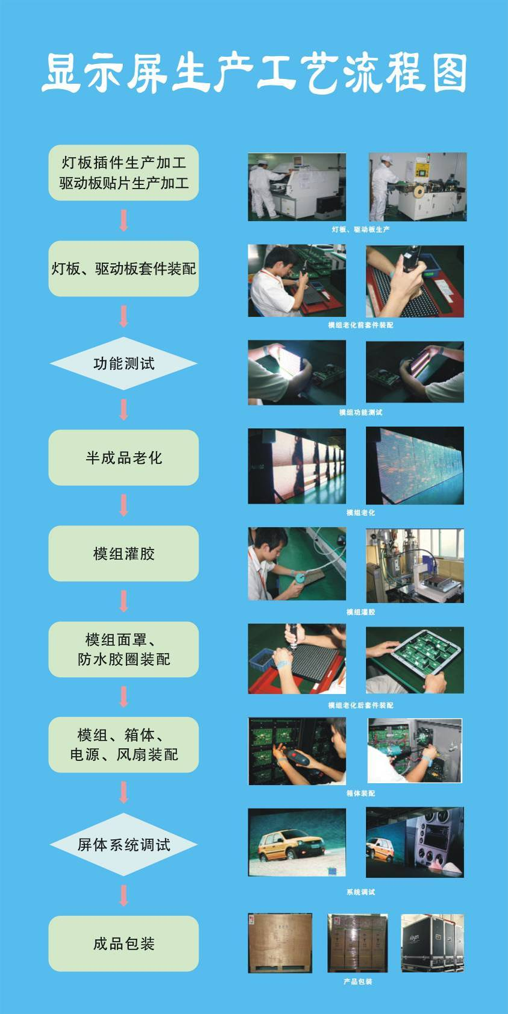

2.主要生产、测试设备

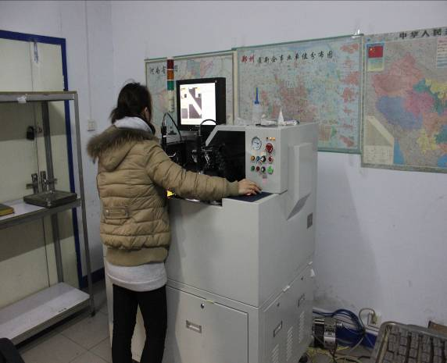 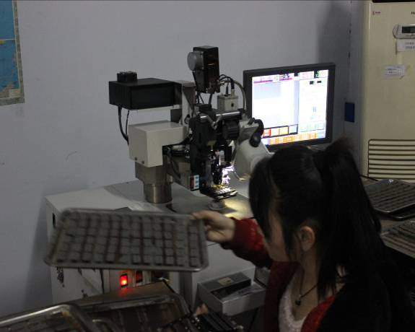

自动固晶机 自动焊线机

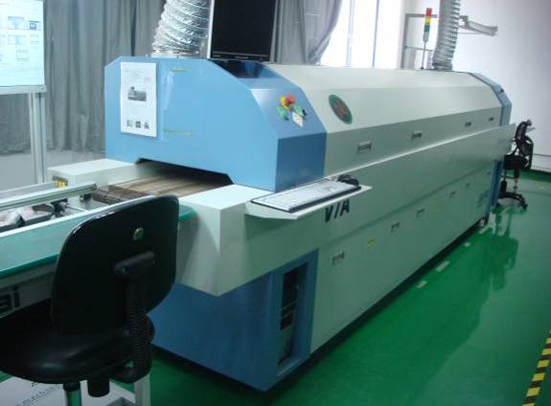 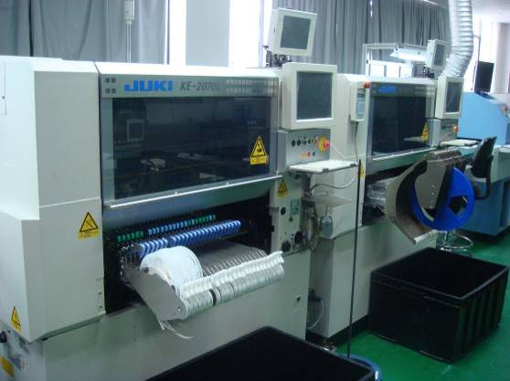

无铅回流焊 自动贴片机

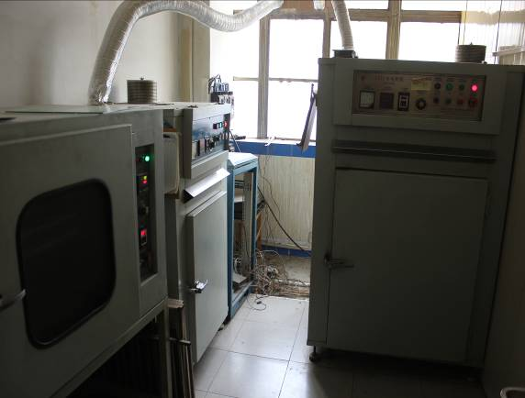 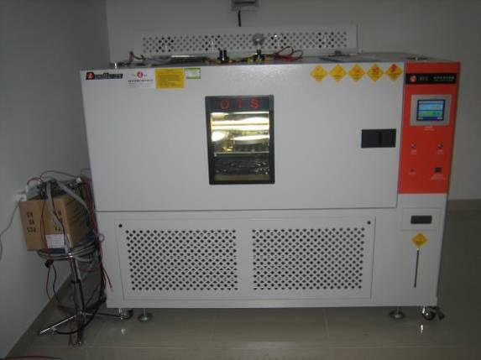

高温老化箱 高温高湿老化箱

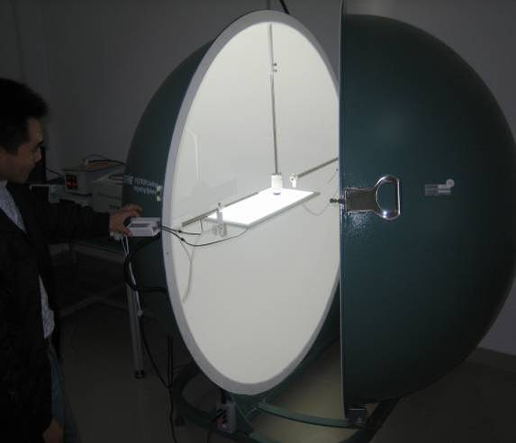 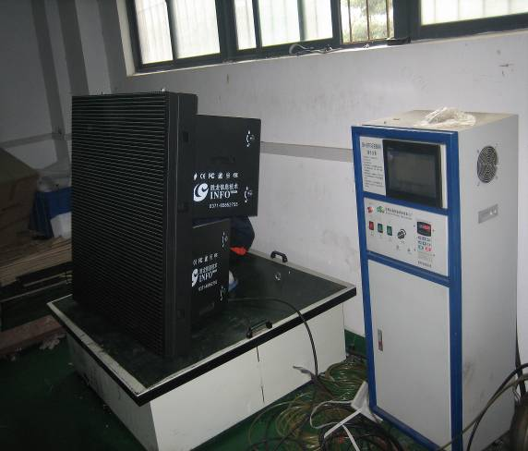

光学测试球 振动测试台

3.技术力量

郑州胜龙信息技术股份有限公司现有技术人员28人，大部分在LED行业中有多年的研发工作经验，其中副高两人，工程师8人，助理工程师12人，公司已获得十三项有关LED显示方面的专利，并还有三项专利正在审批中。

|  |  |  |  |  |
| --- | --- | --- | --- | --- |
| 姓名 | 性别 | 学历 | 职称 | 职务 |
| 侯建俊 | 男 | 硕士 | 信息系统项目管理师/副高 | 总工 |
| 范广亮 | 男 | 本科 | 结构工程师/副高 | 结构部经理 |
| 宋洪铸 | 男 | 本科 | 电子/工程师 | 副总经理 |
| 左敏柱 | 男 | 本科 | 电子/工程师 | 研发部经理 |
| 李朝辉 | 男 | 本科 | 电子/工程师 | 工程部部经理 |
| 李广辉 | 男 | 大专 | 电机/工程师 | 质量保障部经理 |
| 栗君夏 | 女 | 本科 | 计算机/工程师 | 技术部经理 |
| 李慧霞 | 女 | 大专 | 电子/助理工程师 | 质检部经理 |
| 王 鹍 | 男 | 本科 | 计算机/工程师 | 研发部副经理 |

**第五节 安全可靠的保护技术**

1.防潮、防腐蚀措施

就显示屏的结构而言，其结构件易腐部件为屏件部分的金属箱体、线路板、接线端子、接头；地水蒸气敏感的部件为线路板、电子元器件引脚。其它部件，均为工程塑料（聚碳酸脂）、环氧、橡胶等，对水蒸气不敏感，针对上述问题，我们采用如下措施

A、像素面罩

像素面罩采用极耐腐蚀的聚碳酸脂工程塑料注塑而成，其他裸露部分为环氧材料，所以，像素面罩部分不存在腐蚀问题。

B、金属骨架部分

金属表面必须进行防腐、防水处理，具体做法为：

①将金属表面进行喷砂处理，起到除锈作用；

②在属表面进行氧化锓锌处理，确保十年不锈腐；

③在进行了氧化喷锌处理之后，再在表面喷塑处理，将表面处理成显示屏的底色——黑色；

④对表面进行防酸树脂涂履处理，更有效地防止了大气侵蚀。

C、线路板部分

我公司对线路板的进行三防处理，保证线路板及所有接插件的连接部分具有三防能力。这样处理后便彻底解决大气水分、雾气对线路的腐蚀问题，使得大屏本身对环境无苛刻的要求。

进行了上述处理措施后，显示屏的防潮、防腐问题便得到了彻底解决。

2.防静电设计

静电即相对静止不动的电荷，通常指因不同物体之间相互摩擦而产生的在物体表面所带的正负电荷。静电放电即指具有不同静电电位的物体由于直接接触或静电感应所引起的物体之间静电电荷的转移。通常指在静电场的能量达到一定程度之后，击穿其间介质而进行放电的现象。

A、 静电在LED显示屏生产过程中的危害

如果在生产任何环节上忽视防静电，它将会引起电子设备失灵甚至使其损坏。当半导体器件单独放置或装入电路时，即使没有加电，由于静电也可能造成这些器件的永久性损坏。大家熟知，LED是半导体产品，如果LED的两个针脚或更多针脚之间的电压超过元件介质的击穿强度，就会对元件造成损坏。氧化层越薄，则LED和驱动IC对静电的敏感性也就越大，例如焊锡的不饱满，焊锡本身质量存在问题等等，都会产生严重的泄漏路径，从而造成毁灭性的破坏。

另一种故障是由于节点的温度超过半导体硅的熔点（1415℃）时所引起的。静电的脉冲能量可以产生局部地方发热，因此出现直接击穿灯管和IC的故障。即使电压低于介质的击穿电压，也会发生这种故障。一个典型的例子是，LED是PN结组成的二极管，发射极与基极间的击穿会使电流增益急剧降低。LED本身或者驱动电路中的各中IC受到静电的影响后，也可能不立即出现功能性的损坏，这些受到潜在损坏的元件通常在使用过程中才会表现出来，所以对显示屏的寿命影响都是致命的。

B、 防静电的具体措施

◇ 采用防静电地板/地垫

◇ 其它保护设备

◇ 使用接地工具和设备

◇ 在防静电区域设警示标志

C、 电磁屏蔽

对于LED电子显示屏，由于我们采用的是金属定位的单元结构，其本身已具有很好的电磁屏蔽作用，因此通常我们不再考虑其电磁屏蔽问题。

然而，通过电源线，电网上的干扰可以传入设备，干扰设备的正常工作。同样，设备的干扰也可以通过电源线传导电网上，对网上其他设备造成干扰。为了防止这两种情况的发生，我们将在设备的电源入口处安装一个低通滤波器，这个滤波器只容许设备的工作频率(50Hz)通过，而对较高频率的干扰产生很大的损耗，从而起到了很好的屏蔽保护作用。

3.电源防护技术

屏幕电源采用AC220V+10%；50HZ；三相五线制，所铺电缆采用郑缆集团所生产的国标产品，线径选择上具有足够的冗余容量。设立独立的配电柜，采用PLC控制统进行控制，具有完善的配电系统及短路、断路、过流、过压、欠压、缺项等保护措施，并具备功率因素补偿。保证大屏在异常情况下得到及时保护。并可实现显示屏的分步上电、软启动和自动开关屏。

4.运输、装卸、安装保护措施

本显示屏安装地点为市区，道路较为平坦。为避免在运输、装卸过程中的擦碰磨损，应做好货物的包装，并打包成箱，箱体内放置泡沫或海绵进行缓冲，箱体外打上重量、方向等字样。在运输过程中应注意车速、避免提速过快、急刹车。装卸过程中应轻拿轻放、小心装卸。在安装过程中，严格按照我公司制定的安全施工及文明施工措施进行安装，保证货物及人员的安全。

**第六节 显示屏关键技术**

1.高可靠性

双冗余电源供电：单元箱体采用双冗余电源供电方式，在某一路供电电源故障的情况下，依然可以保证箱体正常运行，从而保证箱体供电的安全性。

双路信号热备份：单元箱体采用双路信号热备份输入方式，各单元箱体控制模块会自动检测两路输入信号完整性，在主输入信号完整性良好的情况下，系统默认将主输入作为输入源，当主输入信号不完整或信号故障则系统自动切换至备输入信号，切换时间<0.5秒。

信号回传机制：箱体具备完整的信号回传机制，单元箱体当前运行的所有状态均可回传至上位机，包括箱体当前的运行温度、参数设置、电源工作状态、信号线工作状态等等。上位机软件在采集到回传信息后，通过软件以图片或信息的形式呈现给用户，这样用户便可实时监控屏体的运行状态，如果屏体异常，软件自动报警，以提示用户采取措施，另外，所有回传信息均会生成日志，并自动保存，以便用户需要时查看。

2.视距与清晰度的完美平衡

与常用的近距离观看的电子产品不同，如手机屏幕，笔记本电脑屏幕等，LED显示屏适合稍远距离观看，对于同一款LED屏幕产品，视距会决定观看者收看到的显示效果清晰与否。

人眼的理论分辨能力是20角秒，可是由于感光细胞的分布以及本身的缺陷，实际上对可见光的分辨能力是1角分，宽度超过1角分的物体就和背景融在一起了。

以上所说的人眼的分辨率1角分，是在十分理想的情况下（足够明亮的晴天，同时无反光）对于白纸上的黑条测试，并且是眼睛特别好的人得到的。实际上，一般人的眼睛没那么好，如果在昏暗的灯光下做这个实验结果会偏离，人眼对这种图案的灵敏度高，会3到5倍于黑背景上的白点。

本项目采用的产品，其最小视距为1.5m，最大视距为6.3m，最佳视距在3.8m处，即在此处收看到的屏幕效果最佳，既没有像素信息损失，也没有因细小像素发光而形成的颗粒感。

3.亮度可调

LED显示屏的亮度是指单位面积所发出的光强度，单位 cd/㎡，简单说就是一平方米显示屏发出的光强度。LED显示屏的亮度是衡量大屏幕的关键性技术指标。屏幕的亮度决定其应用的场合，比如室内环境安装一块显示屏，亮度在400cd/m2以内即可。室外环境由于光线充足，环境光较强，所以要提高显示屏的亮度，至少达到500cd/m2以应对白天无法收看到清晰图像的问题。

像素间距决定像素密度，LED灯品牌及型号确定的前提下，给出像素间距就能得出屏幕的理想状态下，在显示全白画面时所能到达的最大亮度值。

根据显示屏在白平衡时红、绿、蓝三色发光二极管亮度需满足3:6:1的关系，确定发光二极管的典型发光强度参数，以及红绿蓝灯的像素配比，得出一个像素点的理论发光强度，最后与点密度的乘积得出显示屏白平衡时的亮度值。

4.超高刷新速率

LED显示屏刷新率即为图像每秒钟显示数据被重复的次数，高速的刷新频率可完全适应高速摄影机和高清电视转播需要，显示屏达到3840赫兹以上时，摄取画面稳定无波纹无黑屏，应对动态显示画面，图像边缘清晰，将图像信息准确真实地还原。

为了让客户更加直观的了解我司产品的刷新频率，我们现在利用高速相机对全白场的LED模组进行拍照。其原理是通过调整相机快门速度对产品成像进行抓拍，当快门速度低于模组刷新率时，观测到模组呈现的是完整的白场，当快门速度高于模组刷新率时照出的照片上模组呈现的是不完整的白场（明显的黑白间隔线），从而可以定性的判断一款产品的刷新频率高低的影响。

|  |
| --- |
| 说明: E:\Leyard产品特点\2011版\fg.jpg |
| **测试视频动态响应** |

对一块显示屏用单反数码照相机进行屏摄，可以模拟人眼接受图像的实际效果，我们对快速运动的火车影像的屏摄，需要注意的图片表现包括火车头、车窗、火车背后的景物等等。

由上图示意所示，截取对比的是火车头部分，需要注意的是此部分是否有重影，虚化，如果拖尾现象严重，都可以从这张屏摄图中大致表现出来。刷新速率越高，动态表现越好，这些负面现象越小。

|  |  |
| --- | --- |
| 说明: E:\Leyard产品特点\2011版\ss1.jpg | 说明: E:\Leyard产品特点\2011版\ss2.jpg |
| **完美的动态表现性能** | **出现拖影现象** |

5.广播级灰度处理技术

灰度也就是所谓的色阶或灰阶，是指亮度的明暗程度。对于数字化的显示技术而言，灰度是显示色彩数的决定因素。一般而言灰度越高，显示的色彩越丰富，画面也越细腻，更易表现丰富的细节。

灰度等级主要取决于系统的视频处理芯片、存储器和传输系统性能，目前国内主流显示屏采用8位处理系统256级灰度，从黑到白共有256种亮度变化，共有0.167亿种颜色。我公司采用台湾高端驱动芯片，16bit处理系统达到65536级灰度，可构成281万亿色。

|  |  |  |
| --- | --- | --- |
| 说明: 6978357291429857945433 | 说明: E:\Leyard产品特点\2011版\untitled.bmp | |
| **不同灰度等级图像差别** | **电视系统校正图像灰度及颜色图案** | |
| 说明: E:\Leyard产品特点\2011版\er.jpg | | 说明: E:\Leyard产品特点\2011版\err.jpg |
| **暗部纹理清晰** | | **暗部出现黑色块** |

在黑色灰阶宽容度测试中，在木炭的背光位处，可以比较清楚地看到木炭的线条纹路；在木炭的向光位处，能够很好地呈现木炭的质感。在控制噪点方面，LED新技术表现很好，画面噪点并不明显。

作为画面灰阶层次对比的两极，黑、白两色对比是显示屏幕对比度最直接的表现。灰阶层次部分采用的是黑白背景与黑白衣服的对比，当然中间色彩如酒杯、头发、人物肤色都也起到了很好对比效果。

|  |  |
| --- | --- |
| 说明: E:\Leyard产品特点\2011版\iooo.jpg | 说明: E:\Leyard产品特点\2011版\ioo1.jpg |
| **人物肤色真实** | **肤色偏红没有层次感** |

从人的视觉生理学出发，人的眼睛对于高亮度和低亮度的灰度分辨力都较差，而对中等亮度的分辨力高。显示屏的灰度表现越出色，特别是在低亮度下显示屏灰度表现越完整，其显示的画面层次感和鲜艳度比传统显示屏越高，能表现出的图像细节更多，无信息损失。

6.广播级视频处理技术

在整个图像还原系统的各个环节中，LED显示屏本身属于终端显示设备，视频信号未经过处理，是无法在屏幕上显示的。在对标准视频信号进行解压、编码、编辑等处理操作后，发送到LED显示终端。这也是采用相同的LED灯，相同的结构技术、安装方法，并且有相同的尺寸和相同的分辨率后，能区分不同品质的LED制造商的必要办法。这种会影响显示屏成像效果预期的因素，恰恰是最容易忽视的地方。

7.单点校正技术

LED显示屏之所以能对视频图像的完美再现，得益于LED发光颗粒自身的先天优势，包括体积小、控制灵敏、排布灵活、纯正单色发光等等，相对于这样更重要的是怎样保证大批量应用的LED发光颗粒能够均匀一致的发光，让其亮度和色度高度统一。这就需要一门称之为单点校正技术的办法，实现几百上千万颗LED能达到一模一样的发光特性。这种技术也是将普通厂家LED产品区分开来的关键技术。

在原有单点校正的基础上，室内小间距显示屏箱体新增了整屏亮度、色度校正和单模块亮度、色度校正技术。整屏亮度、色度校正会根据项目具体情况，在间隔一到两年时间对整屏进行亮度和色度的校正，这样可以保证屏幕在长时间运行和老化后，依然可以保证整屏亮度和色度的一致性。

单模块亮度、色度校正技术可以实现对单个模块进行亮度和色度的校正，该技术很好的解决了屏体更换模块后，新模块与旧模块之间的色差问题。

单点校正系统会对每个显示屏单元板中的每个像素进行单独控制，包括其亮度和颜色的控制，以获得前所未有的均匀度，生成最为清晰的图像。

|  |
| --- |
| 说明: 工厂点校正 |
| **单点校正过程图** |

在目前的LED技术中，各家显示屏制造公司都会选则专门生产LED发光颗粒的公司进行采购，即使选用同一品牌厂家，同一型号同一批次的LED，拿到的一批LED灯的亮度和色度都各不相同。这一问题导致了大屏幕颜色偏移、不一致的色纯度和质量低劣的伪白色，因为无达到真正的白平衡。为了消除这一问题，我们将采购LED芯片批次的工作尽可能做细，来分区或分解成具有近似颜色和亮度的区块。这种处理有一定的帮助，但仍有不足，所以我公司引进最先进的单点亮度及单点颜色校正技术，来应对这一问题将图像品质提升至更高档次。

在单点校正技术中，要在暗环境内对每个扫描板上的LED的颜色和亮度值进行测量，并将测量结果保存在该扫描板上的EPROM(可擦可编程只读存储器芯片)中。我们的微处理器能够读取这些数据，并正确地搭配每个独立的LED芯片的亮度级和颜色，从而给出最佳的各色均匀性和白平衡。

8.单点亮度校正技术

每个LED显示屏由很多个显示单元以及成千上万颗LED灯构成，三种颜色LED灯组合成为一个像素。由于LED的离散性，同一种颜色每颗LED的亮度都不同，导致其每个像素的亮度有很大的差异。在同档同批筛选后的产品中，最亮和最暗LED之间的亮度差有时甚至能高达10%～15%。

即便是使用同一批次同一档次的LED灯，恒流驱动电路也存在着较大的差异，并呈离散性分布，驱动电路的差异也导致LED像素的亮度差达到6%，不进行修正也将影响到整屏亮度一致性。

为弥补这种差异满足屏幕的观看效果，除使用经过仔细分档筛选的LED灯以及相应驱动芯片外，必须采用单点亮度校正技术，即通过调整流入每个LED的电流来控制像素亮度。最终实现整屏LED一致的亮度。

单点校正工作是从显示单元组装完成后开始的，通过光感照相设备测量每颗LED的亮度，指定整个系统中亮度值最暗的像素为基本LED点，其他所有像素均与其进行对比，改变输入电流实现改变亮度，同时达到整屏亮度一致目的。

|  |  |
| --- | --- |
| 说明: 7932317731429857945714 | 说明: 2591710021429857945728 |
| **单点亮度校正前** | **单点亮度校正后** |

其中x轴为LED，y轴为以mcd表示的LED亮度和以mA表示的LED驱动电流值。在未进行点校正前，所测得的面板中每个LED之间的亮度差可高达±8%。这样大的亮度差在高端显示器中是无法接受的。

|  |  |
| --- | --- |
| 说明: 1144427611429857945738 | 说明: 9359237711429857945760 |
| **单点亮度校正前** | **单点亮度校正后** |

校正前，通过精确技术采样，各LED的色度偏差范围超过±20%以上，即偏差值最大差距高达40%以上。因此，直接使用LED组装的显示屏，必然出现色度亮度不均匀的马赛克现象。

|  |  |
| --- | --- |
| 说明: 6627683411429857945773 | 说明: 6280653371429857945839 |
| **校正前** | **校正后** |

通过LED单点亮度色度校正，使得各LED的色度偏差范围小于±1.5%，人眼已经无法察觉此偏差范围，因此可以保证LED显示屏的色彩鲜艳均匀，消除了色度亮度不均匀的马赛克现象。

|  |
| --- |
| 说明: 2022363461429857945906 |
| **单点颜色校正原理** |

9.单点颜色校正技术

从色度图上我们可以看到，CRT的色空间三角形与红色、纯绿色、蓝色LED发光二极管的色空间三角形是不同的。LED的色空间大于并包含了CRT的色空间，但是，CRT的还原颜色是最接近自然色的，如PAL制或NTSC制电视的效果，人眼看起来最适应。而在全彩色LED视频显示系统中如果不对红、绿、蓝色信号进行适当的调整（色坐标空间变换或颜色校正），LED显示屏上反映出的色彩便不是视频源色彩的真实对应，色彩还原效果会非常差，原本应发白色光时有可能发粉红色或产生其它色偏现象。为解决以上问题，要对视频源和LED显示系统的颜色进行色坐标变换即颜色校正，从而使画面色彩更贴近真实。

将呈离散分布的同批同档LED，经过色坐标变换校正技术，都移至PAL制式色度区域内，使显示屏播放的视频颜色在PAL或NTSC制式之内，因此能够完全适合人眼对颜色的感觉习惯，真实还原自然界的颜色。

人物肤色作为中间颜色，且要细腻表现出人物表情，因此也被认为是难以表现的色彩之一。下图综合色彩表现中，有红、黄、白三色玫瑰、有人物肤色、衣服、头发颜色可供比较，其中背景颜色是25%灰色。

|  |  |
| --- | --- |
|  | 说明: E:\Leyard产品特点\2011版\vcvc.jpg |
| **单点颜色校正前** | **单点颜色校正后** |
| 说明: E:\Leyard产品特点\2011版\tr1.jpg | 说明: E:\Leyard产品特点\2011版\tr.jpg |
| **单点颜色校正前** | **单点颜色校正后** |

由于每颗LED灯的特性都不一样，所以必须对每颗LED灯进行独立颜色校正，单点颜色校正技术实现两个功能：

一是使LED显示屏幕展现出自然界的真实色彩，实现颜色的真实还原。

再就是使每个像素同种颜色的色坐标之间的误差△x，y<0.003，保证LED显示屏色彩还原的均匀一致性。

LED的颜色是非常纯正的，红、绿、蓝色半导体发出的光非常鲜艳——比激光外的任何其它光源或显示器都更加鲜艳。LED的色纯度通常在90%以上，所以实际颜色比视频中使用的荧光阴极射线管的颜色强得多。在LED显示器上播放视频广播图像可能会导致某些场景着色过强而不准确，整个图像也会出现明显的色彩（红色或绿色）。我公司的单点颜色校正系统采用全矩阵校正，将像素的原色用电子装置搭配成视频标准色，最终屏幕能准确地显示各种颜色，没有色彩偏红或绿或异常色彩。

|  |  |
| --- | --- |
| 说明: 7252988851429857946078 | 说明: 110789891429857946089 |
| **单点颜色校正前** | **单点颜色校正后** |

以LED出厂色度值点亮显示屏，颜色失真，特别是绿色偏差较大，人的皮肤颜色偏红不真实，有较差的还原度。

经单点颜色校正后，图像柔和，颜色过渡平滑，符合观众的色彩区分能力。特别是人眼最敏感的皮肤色还原力的表现，已接近真实感觉，将色彩偏差带给人眼的刺激降到最低。

|  |  |  |
| --- | --- | --- |
| 说明: 3055480821429857946113 | 说明: 8901580031429857946130 | |
| **单点颜色校正前** | | **单点颜色校正后** |

从颜色校正曲线原理图不难发现，红绿蓝三色色坐标变换幅度最大的属绿色LED，在显示屏上的色彩差别也最大。上图为选择波长525nm的纯绿LED构成显示屏效果，可以看出绿色荷叶成像偏离真实颜色，细部特征失真，缺乏层次和真实感。校正前LED绿色波长。

将LED发光颜色校正到PAL制曲线后，成像具有明显提升，特别是绿色还原能力，真实地再现了大自然绿色植物固有的颜色，画面更具层次感，更加引人入胜。

10.运动补偿技术

处理器接收到各种视频标准的图像后，首先进行解隔行扫描。

视频图像是由许多水平扫描线组成的，NTSC视频可见的扫描线数目约为486线；PAL视频则为576线。将一个隔行扫描信号转化成非隔行扫描信号，最简单的方法就是，提取第一组扫描线，将它翻番后显示出来，忽略第二个扫描场。

|  |
| --- |
| 说明: 9944941621429857946187 |
| **运动补偿技术对比** |

更好的方法是将第一个扫描场保存在存储器中，在第二个扫描场到达之后，将它与第二个扫描场合并在一起，然后显示完整的画面。每个扫描场代表一个一秒快镜的1/60或1/50。如果某个物体处于快速运动状态，则它在奇数扫描场和偶数扫描场中的位置是不同的。解决这一问题需要使用实时数字处理，在合并这两个扫描场之前，对其进行插值处理，避免出现图像抖动，这种处理被称之为运动补偿。这一过程意味着模拟视频信号被数字化，所以处理过程会影响最终的成像结果。

11.离散性控制技术

在LED生产制造的各个阶段，对LED参数的均匀性会产生不同的影响，尤其是LED光强的均匀性目前极难提高。在业内为了解决LED光强均匀性的问题，通常采取的方法是“电流均匀法”：它通过改变每一只LED的电流进行均匀性调整。此方法可以使显示屏均匀性提高2～3倍。但同时也带来如下问题：由于各LED的工作电流不一致从而各LED的衰减速度不一致。因此，随着工作时间的增加，均匀性会越来越差，几个月之后，显示屏均匀性将变得极差。

采用“电流均匀法”主要是使显示屏的正面均匀性提高，而侧面的均匀性反而会下降。因此，不宜采用此法来提高显示屏均匀性。“电流均匀法”会使显示屏亮度下降。

我们将对发光管同一档LED再次进行分档，再将同一档LED细分为数量相等的、均匀性提高的两档LED。然后，我们将采用均匀分布法，将两档细分后的LED均匀交错地分布在整个屏上。如此这番，整屏宏观均匀性将提高一倍。再加上我公司采用PWM脉宽调整技术，利用脉宽变化改变亮度而不改变色温，大大改善了显示屏的整体视觉效果。

**第七节 系统配置及主要功能**

**1.系统拓朴图**

说明: 200895175644270

备用信号线

**LED屏**

显示器

显示器

显示器

DVD

TV

AV

其他视频

信号源

LED屏视频信号源

PC机

其他音频源

话筒

音响系统

音频信号

节目同步监视器

**音响**

视屏处理器

LED图像拼接器

视频矩阵

**信号线**

备用播放系统

**2.系统配置**

2.1控制管理机

* 系统初始化，设置显示屏初始值；
* 管理显示屏的工作状态；
* 远程控制显示屏上电。

2.2显示屏体

* 由若干LED箱体组合而成，可以显示各种视频、图像及文字等内容。

2.3控制及通讯子系统

* 控制部分采用显示屏专用控制器，控制屏幕显示。

**3.结构框架**

* 屏体支撑结构为钢架结构，并与整体安装环境配合。

**4.配电设备**

* 配电系统具有远程控制功能。
* 具有供电指示功能。
* 具有过流、短路、断电等多种保护功能，可自动处理各种应急情况。
* 分路给显示屏上电，以抑制开关电源启动时的冲击电流。
* 具有定时自动开关屏的功能，可实现无人留守，具有多路输出和延时上电的功能；

**5.编辑播放软件**

* **系统编辑软件**
* **系统播放软件**

**6.系统主要功能**

网络控制功能

* 系统配有网络接口（支持网络控制协议），可以与计算机联网，同时播出网络信息，实现网络控制、远程监控等功能。
* 通过控制管理机实现对配电柜的远端控制，对屏幕进行远程操作。

信息显示功能

信息播放

* 可以显示各种计算机信息、图形、图画及二、三维动画等，具有丰富的播放方式，显示滚动信息、通知、标语口号等，存储数据信息容量大；具有同时播放不同比例或相同比例的图像及文字的功能；系统的版面具有自动编排功能及语音功能；
* 能够兼容各国语言文字的显示，如可显示中文、英文、数字及各种文字（包括西班牙文、法文、德文、日文、俄文、西腊文等），并有多种字体字型选择，文字无级放缩。
* 播出系统具有多媒体软件，可灵活输入及播出多种信息；可播放文本信息，播放形式可滚点、滚行、引入引出模式、可上移、左移，消息可循环播出。字体、字号可任意选择、可设置播放速度，另外多条消息可同时播出、或与动画、图像同时播出。
* 可进行日期、时间显示或字符串、表达式显示；
* 用于国家政策、法规及服务承诺的宣言；
* 重要通告的即时发布、其他公众信息的播放；
* 可播放不同格式的图形、图像文件，如：BMP、TGA、JPG、AVI、MPG、MPEG4、MOV、RM、RMVB等，并可按预定播放预订内容。
* 大型庆典、体育、文艺活动、背景图像显示、新闻发布、通知、标语、广告信息显示；

显示方式灵活多样

* 能实现多画面的播放，画面能上下滚动、左右滚动。
* 具有全景、特写、慢镜头、闪跳动作等特技效果。
* 可单独显示文字、图形、图案、动画等。也可同时播放左右不同比例或上下不同比例的画面及文字。
* 屏幕区域可随意分割，实现各个区域显示不同的播放内容。

.视频播放功能

* 具有视频画中画漫游功能
* 可以开多个视频窗口，显示不同的视频画面，可多路图像画面同时混合显示；
* 实现实时显示高清视频图像、现场转播、播放录像机、影碟机等视频节目； 能随时切换不同的视频源；视频播放过程中的字幕输入和显示，并可以在同一块幕中实现分区显示不同内容、不同形式的画面。
* 实现播放不同格式的图形、图像文件等图像信息和多种文字的各种字体、字型和不同的文字信息。还能实现缩小、放大、翻页、移动、旋转、滚屏、闪烁等显示功能。能播放二维、三维动画等。
* 可随时插入多种字幕信息；也可随时发布文字通知；
* 播放VCR、VCD、DVD、LD和各种自制的视频信号节目，支持PAL、NTSC制式以及DVI、VIDEO和S-VIDEO端子等各种输入方式。
* 可以播放现场摄像机录制或影碟、录像带录制的视频节目。

系统具有综合防护功能，具有远程管理功能。

系统防护功能

* 防腐蚀、防燃烧、防静电等防护措施
* 配电系统具有过压、过流、欠压、缺相、短路、断路保护功能。

色彩校正功能：

* 我司的控制系统可与第三方逐点校正系统对接，对每一个象素点实现全自动亮度、色度校正，使整个显示屏的亮度均匀性＞0.95，色度误差＜5nm范围之内；解决了显示屏在使用一段时间后，因衰减而导致的“花屏”现象，从而保证显示屏图像色彩柔和逼真、灰度丰富、层次感和立体感强，整体亮度、色度均匀。

系统安全与管理功能

安全保护功能：

对安全保护功能做如下约定，包括但不限于：

* 防酸碱腐蚀、防氧化；防潮、防潮、防尘；防电磁干扰、防雷、防静电；有良好的接地；
* 配电系统具有过压、过流、欠压、缺相、短路保护功能，并具备功率因数补偿功能、滤波功能（抗电源干扰）；
* 充分考虑系统的耐热和散热，合理设计，优化工艺；
* 屏体进行阻燃设计；
* 采取降噪处理措施。

发布管理功能：

* 配备标准网络接口，通过计算机，与其它标准网络连网，同时播出网络信息，实现网络控制，通过网络系统可以上Internet网，实现局域网的远程编辑与控制；
* 系统支持断点续传、后台下载等，支持在程序休眠状态下的下载，支持实时下载更新播放内容；
* 可对所有传输数据进行文件加密，提供端到端的信息安全；
* 非授权用户无法接触、更新播放端上的内容，安全可靠。系统中的操作员分为系统管理员，发布管理员、节目审核管理员等，可以灵活的给这些操作用户设置操作权限。

管理控制功能

* 日程播放：远程指令LED显示器按照播出计划单顺序自动播放。系统编辑播出单，设定播出时间，按设定时间播出节目。用户按分钟为单位编排一天或多天的节目时间表；
* 默认播放：可以设置开机自动播放默认播出单，在播放端没有接收到新的播放日程时，可按默认播出单播放周期播放：可以远程指令某天的某一时刻，循环播出设定好的播出计划单。
* 实时紧急插播：系统支持紧急通知播放功能，可以临时插播图片、视频、字幕等新节目。
* 终端管理：系统端可对LED显示器进行时间较对，定时开机、关机或休眠，远程音量控制，远程开机、关机控制。
* 快捷控制：显示器有快捷控制菜单，可控制播放的节目、音量大小、静音、播放停止和重新启动。
* 周期播放：可以远程指令某天的某一时刻，循环播出设定好的播出单。

监控管理

对各LED显示器播放端进行实时监控，采用实时状态监控及远程截屏结合的方式，确保LED显示器播放内容准确安全；实时监控网络连接状态、IP信息、播放端的状态、当前播放的节目，当前插播的消息，节目信息、播放端更新信息等；LED显示器播放端异常情况下，系统管理端自动报警提示，管理人员还可远程实时截取该屏幕显示画面。

分析统计

* 节目表日志：查看标题、播放开始日期与时间、播放结束日期与时间、重复播放次数，播放记录。
* 错误日志：显示日志日期与时间、LED显示器播放错误信息与次数。
* 根据用户要求生成月统计报表。如播放时间报表，节目播放频率报表，监控日报表，故障率报表等，并可根据客户需求定制开发。

**第八节 安装实施方案****编制说明**

1.1本施工组织设计是根据该工程的工程特点，技术要求，现场情况，业主要求工期，施工条件等要求而编制的.

1.2 本施工组织设计编制依据：

§SJ/T11141-1997 中华人民共和国电子行业标准：LED显示屏通用规范

§SLLED-1998 胜龙公司制定的更为严格的企业内部标准

1.3 本施工组织方案可根据甲方的要求而进行局部协商修改。

**第九节 现场组织结构**

1.项目管理组织机构

现场及项目管理组织结构形式：

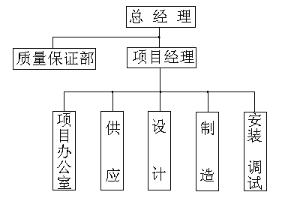

项目经理：该工程项目的总体负责人

质量保证部：独立于生产机构，直接由总工办领导，对产品的整个生产过程进行质量控制。

项目办公室：负责公司内部各部门之间的协调及公司与业主之间的沟通和协调。

供 应：负责该项目的材料采购

设 计：负责该项目的设计

制 造：负责该项目的生产制造

安装 调试：负责产品的安装和调试

2.主要项目管理人员和工程技术人员的姓名、职务资格

项 目 经理：白鸿钧，胜龙公司副总经理，工程师

质量保障部：陈述星，胜龙公司质量保证部经理。

项目办公室：卢丽娟，胜龙公司行政部经理。

设 计：王红丽，胜龙公司技术部经理，工程师

制 造：王 鹍，胜龙公司生产部经理，工程师

安装、调试：安永乐，胜龙公司工程部副经理，助工

3.项目管理计划

a. 根据合同制定质量计划，按照ISO-9001标准控制设计、开发、制造、安装和服务。

b. 根据合同制定工程进度表，确保工程的进度及质量。

* 设立相关职能部门，明确各部门之间的职责及职能。
* 实行部门经理负责制，各部门经理对自己部门的工作全权负责。
* 实行监督机制，由质量保证部对工程的各个环节进行

质量监督。

4.项目管理措施

a. 胜龙公司目前建有全面的质量保证体系运行，从产品的设计、开发、生产、安装和服务都具有严格的规定。保证产品质量及符合技术要求。

　b. 胜龙公司设有质量保证部，其独立于生产机构，而直接由总经理领导，具有控制权。显示屏在生产过程中，质保部将严格从采购质量、生产过程、出厂检验三阶段进行质量控制，保证产品的合格性。

　c. 在材料采购方面，胜龙公司将严格把关，严格检测，确保材料是全新的，未使用过的，质量可靠。胜龙公司设有采购部，多年的设计制造大屏幕，胜龙公司已和多家质量高，信誉好的大公司形成了长期的合作伙伴，确保材料的质量。

　d. 胜龙公司具有显示屏生产工艺流程，每个工艺流程都有质保人员进行质量监督，各负其则，层层把关， 质保部将督促生产机构严格按照显示屏生产工艺流程，分阶段对半成品进行检测。

　e. 单元箱体测试完成后，在工厂内搭建小样屏进行老化，并进行控制，配电及软件的系统联调整，模拟整屏显示并进行系统预验收。

　f. 按合同要求和国家有关标准包装，并确保运输安全。

g. 现场安装、调试期间，公司将在现场设置临时质量保障机构，设质量检验人员对施工质量和安装调试质量进行监督和检验确报显示屏的高质量的交付。

**第十节 施工方案**

显示屏的施工安装基本流程如下：

结构施工

→考察现场→ →组装调试→培训→签定验收单

布 线

1．安装的第一步为考察现场

公司将派具备丰富工程经验的技术人员进行现场勘察，认真绘制配电、布线、安装结构等施工图纸，并存入公司及用户的技术资料档案。与用户协商制定科学合理的施工方案。此过程中安装人员应尽可能多的征求客户意见，具体确定以下内容：

1. 显示屏安装的位置，测量具体位置数据；
2. 控制室电脑的位置；
3. 显示器取380V电源及开关的位置；
4. 具体研究并确定屏幕安装方式及布线线路；
5. 客户方使用播出软件的人员。

2.结构施工及布线

安装显示屏有多种方式，根据具体情况而定。一般安装有壁挂和吊装的方法。壁挂法通常采用内固式；即角铁上下两边固定内部，以保证屏体的美观性。若屏体过重，下部角铁要托下部，以保证屏体的安全性。吊装法，一般采用钢丝绳吊装，同时要保证屏体的上下受力均匀，既钢丝绳即要拉上部又要拉下部，以保证屏体的安全性。如遇不平衡时可采用调整丝调整屏的高低。布线可在安装前布，也可在安装后布，布线时应保证线路的安全美观，其线路设计应征求客户意见。

3.组装调试

屏体安装固定后，进行显示屏驱动板的拼装，此过程应注意上下及两侧间隙相同，又要保证驱动板的平整度。组装后连接电源线，并采用仪表反复测量，连接是否正常，正常后可通电调试。调试时应遵循先易后难，先整屏扣局部 的原则来做。调屏结果应保证显示正常，客户满意。

此过程中公司施工人员将严格按施工方案及图纸的要求进行作业，并作出详细的施工记录。如遇有难以按预定方案及图纸施工的特殊情况，须由项目负责人与用户进行协商，在取得用户同意后方可对施工方案进行修改。  
 所有现场施工人员必须遵守施工现场的各项规定，服从项目负责人的管理，与用户及其他施工单位搞好协作关系，作到科学施工，文明施工，高质量的完成整个工程。

4.培训

此步骤应耐心细致的培训客户方人员，使其达到熟练操作软件，正确使用显示屏的程度。

5.签定验收单

**第十一节 工期及保障措施**

一. 安装施工进度计划的制定、实施、控制

  （1）项目经理在施工进度计划指导下，编制具体施工作业计划，由项目办负责向施工队交底和组织实施；   
  （2）项目经理每周一召开各部门协调例会，及时检查协调各项进度及解决有关问题，同时协调公司其他部门与项目部之间有关工程实施的配合问题。   
  （3）项目经理按时参加甲方召开的生产协调会议，及时处理与有关施工单位之间的施工配合问题，及时反映施工中存在的问题，以确保整个工程的顺利及同步进行。

总的来说，要求提高效率，降低成本，利用各种有利因素缩短周期。在施工中尽量采用先进的工具、工艺，专业化施工，充分发挥和调动全体施工人员的积极作用，逐渐提高操作人员的施工技能和水平，严格按照各种工艺标准和施工验收规范施工，确保工程进度和质量的顺利完成。

二. 施工进度安排

 1、总体工程进度安排

工程总体进度分六个阶段，各阶段内容和时间安排如下表所示。

|  |  |  |  |
| --- | --- | --- | --- |
| 序号 | 阶段内容 | 时间安排 | 说明 |
| 1 | 方案设计 | 本公司中标后至合同签定前 | 需和业主、设计部门进行多次协调 |
| 2 | 系统设计 | 合同签定后0-2天 | 按业主确定的方案进行设计 |
| 3 | 采购 | 合同签定后2-10天 | 部分时间和第2项重合 |
| 4 | 生产 | 合同签定后10-15天 | 部分时间和第3项重合 |
| 5 | 安装调试 | 合同签定后15-25天 |  |
| 6 | 试运行 | 合同签定后第25-30天 |  |

总体工期为30日历天（从合同签定当天算起）。各阶段说明如下：

三、施工进度计划说明

1、为了能使施工计划得以保证，关键在于各专业的配合、各工种的协调、各工序的合理穿插，同时还要制定切实可行的技术经济措施。落实各阶段工程进度的人员控制、具体任务和工作责任，建立规范的进度控制组织体系。

2、每天一次小会，将前一天的施工情况作一个小结，将实际进度与计划进度对照、将影响进度的因素进行分解和分析、找出解决办法。根据进度计划、编制相应的物资供应计划，物资顺利进场是保证工程施工顺利进行的前提。

3、进度计划全面交底，要使有关人员都明确各项计划任务的实施方案和措施，使管理层和作业层协调一致。组织好施工中各阶段、各环节、各专业和各工种的协调配合，排除各种矛盾、加强各薄弱环节实现动态平衡，保证作业计划的完成和进度目标的实现。

四、简要说明

1、根据工程进度计划、工程量、施工组织设计要求及现场实际情况，在人员进场之前作好临设工作，并组织好人力、物资的进场工作。

2、项目负责人要熟悉图纸及工作要求，及时督促指导施工人员进行施工，常到施工现场检查，施工过程中要密切配合其他专业的施工。

3、布线时一定要安装牢固，同时注意不要有毛刺，以免在铺设线缆时对线缆的损伤。线缆敷设必须在线管、桥架安装符合要求才能进行。

4、测试、标识。  
5、竣工、文档资料。   
要使有关人员都明确各项计划任务的实施方案和措施，使管理层和作业层协调一致。组织好施工中各阶段、各环节、各专业和各工种的协调配合，排除各种矛盾、加强各薄弱环节实现动态平衡，保证作业计划的完成和进度目标的实现。

五、施工进度保证措施

  根据实际情况，我公司认为甲方可能需要缩短工期，故在施工组织设计里作了保证工期的安排措施。因显示屏安装需要和音响系统线路敷设同步交叉作业，故我方施工进度计划安排是在正常情况下编订的，如果框架、装修工程能提前的话，安装工期则相应提前。因此合理调配资源，制订保证措施，实施有效管理对确保工期十分关键。   
  具体措施是：

  1、实行目标管理，控制协调及时

确定施工进度目标，做好组织协调工作。通过落实各级人员岗位职责，定期召开工程协调会议，分析影响进度的因素，制定相应对策，经常性地对计划进行调整，确保分部分项进度目标的完成。   
  2、依靠科技进步，加快施工进度

利用公司拥有的现代化装备，依靠广大技术人员制定切实可行，经济有效的施工操作规程，合理安排施工顺序，加快施工进度。   
  3、强化工程管理

经过近年的实践，我公司已建立了一套行之有将效的工程管理机制，将工程进度计划目标与合同工期相协调，做到责权利相一致，直接与经济挂钩，奖罚分明。在本工程的实施中，将进一步应用激励措施，充分地调动员工的生产积极性。

  4、搞好后勤保障，做到优质服务

在甲方资金按时到位的前提下，集中公司力量确保重点，在人力，物力，机具等方面给予本工程以充分的保证。职能部室深入现场协助，指导项目部组织实施。通过计划进度与实际进度的比较，及时调整计划，采取应急措施。注意搞好与建设单位和协作单位的关系，及时沟通信息，顾全大局，服从甲方的决策，同心同德，争取早日完成，做到进度快，质量高。

**第十二节 文明施工保证措施**

1.施工现场按照要求实行封闭施工，施工区域围栏围护，闲杂人员一律不得入内。

2.施工现场的内部卫生专人管理，及时清理施工垃圾。

3.各种设备、材料尽量远离操作区域，不允许堆放过高，防止倒塌下落伤人。

4.进场材料严格按场布图指定位置进行规范堆放。

5.材料堆放按场布图严格堆放，杜绝乱堆、乱放、混放，特别是杜绝把材料堆靠在围墙、广告牌后，以防受力造成倒塌等意外事故的发生。

6.现场布置安全生产标语和警示牌，做到无违章。

7.施工区和危险区设置安全警示标志。

8.施工现场遵照《中华人民共和国建筑施工场界噪声限值》（GB12523-90）制定降噪的相应制度和措施。对场地及机械设备进行合理布置，采用低噪音的新型机械设备。对施工场地照明灯光布置尽量背离居民区。

9.进行强噪声、大震动作业时，严格控制作业时间。必须昼夜连续作业的，采取降噪减震措施，作好周围群众工作，并报有关环保单位备案后施工。

10.确保周围环境清洁卫生，做到无污水外溢，围栏外无渣土、无材料、无垃圾堆放。

11.工作人员不得在工地内酗酒或酒后进工地工作，不得携带违禁品进入，以维护财产和人员安全。

12.材料车辆进单位装卸完毕后，立即驶离现场或停放指定停车场。

13.对施工现场的贵重物资、重要器材和大型设备加强管理，严格有关制度，设置防护设施和报警设备，防止物资被哄抢、盗窃或破坏。

14.合理进行现场的布置，并增加必要的环保措施及环境防护，以减少对周边环境产生危害。

15.协助业主对周边环境进行协调，确保工程正常运行。

16.成立公关协调部门，加强与业主及施工地单位的合作。

17.对工程可能发生的扰民及民扰问题承担总承包管理职责，全面负责协调各方面工作。

18.开工前到环保监察站进行受监登记，随时接受环保监测。

19.在进场施工前，积极听取周边单位及居民的意见及建议，尽量采用合理的施工方案减少对周边环境的影响。并对工程施工影响求得周边单位及居民的支持与谅解。

20.对受施工的噪声、强光、灰尘影响的单位及居民采取相应的必要的弥补措施。同时采取行之有效的预防措施减少这些危害，以尽可能地保护周边单位及居民的利益。

21.在项目体制上建立有关处理协调领导小组。做到及时发现问题、解决问题。

22．如因特殊工艺超过环保规定连续施工和夜间施工，请有关主管部门进行审核批准，并配合当地政府做好当地居民协调工作。